**Міністерство освіти і науки України**

**Тернопільський національний технічний університет ім. Івана Пулюя**

Факультет інформаційних систем та програмної інжинерії

Кафедра кібербезпеки

**ЗВІТ**

до лабораторної роботи № 2

з дисципліни «Програмування мовою JAVA»

на тему:

**Операції з примітивними типами даних. Операції з масивами.**

Виконав студент групи СБ-21

Антонов Роман Олександрович

Перевірив:

Луцків Андрій Мирославович

Тернопіль, 2024

Мета. Навчитись виконувати операції з примітивними типами даних та операції з масивами.

Ознайомитись з бібліотечними функціями Java для роботи з масивами та математичними функціями.

Класами-обгортками (wrapper'ами)

Github репозиторій з лабораторними:

<https://github.com/rom341/JavaLabsTNTU>

Варіант 1

Частина 1

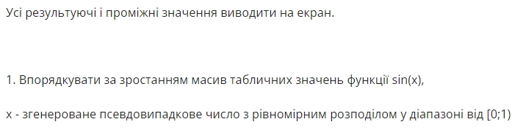

Результат:

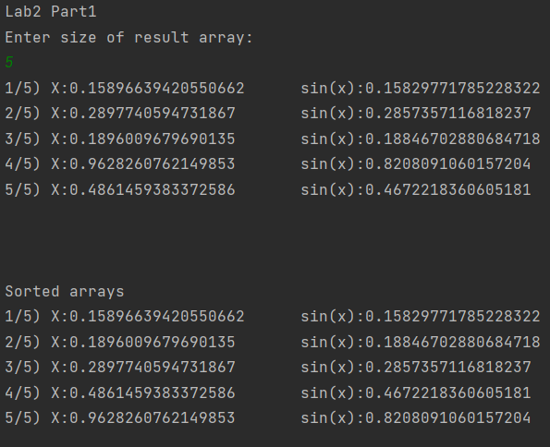

(Сортувався лише масив sin(x) а інший масив перемішано для збереження тотожності)

Код:

public static void main(String[] args) {

int arrSize;

Scanner scanner = new Scanner(System.in);

System.out.println("Lab2 Part1\nEnter size of result array: ");

arrSize = scanner.nextInt();

double[] argumentArray = new double[arrSize];

double[] resultArray = new double[arrSize];

Random rand = new Random();

//fill array with values

for(int i = 0; i < arrSize; i++)

{

argumentArray[i] = rand.nextDouble(1);

resultArray[i] = Math.sin(argumentArray[i]);

System.out.println((i + 1) + "/" + arrSize + ") X:" + argumentArray[i] + "\t\tsin(x):" + resultArray[i]);

}

double temp; //temporary variable for swapping

//sort array (bubble sort)

for(int i = 0; i < arrSize - 1; i++)

{

if(resultArray[i] > resultArray[i + 1])

{

//swapping sin(x) values

temp = resultArray[i + 1];

resultArray[i + 1] = resultArray[i];

resultArray[i] = temp;

//swapping x values

temp = argumentArray[i + 1];

argumentArray[i + 1] = argumentArray[i];

argumentArray[i] = temp;

i = -1;//-1 because after finishing this iteration, i will increase by 1 and become 0

}

}

System.out.println("\n\n\nSorted arrays");

//print sorted arrays

for(int i = 0; i < arrSize; i++)

{

System.out.println((i + 1) + "/" + arrSize + ") X:" + argumentArray[i] + "\t\tsin(x):" + resultArray[i]);

}

}

Частина 2

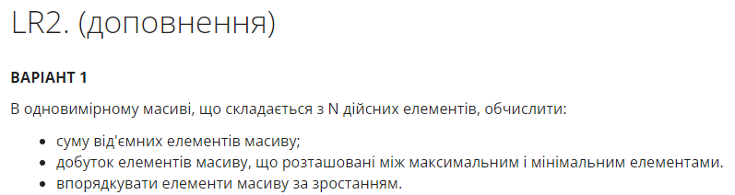

Результат

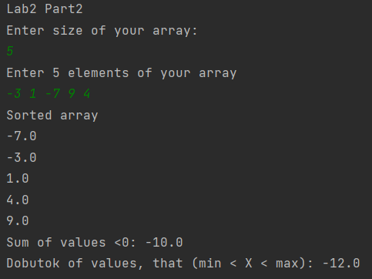

Код:

public static void main(String[] args) {

int arrSize;

Scanner scanner = new Scanner(System.in);

System.out.println("Lab2 Part2\nEnter size of your array: ");

arrSize = scanner.nextInt();

double[] inputArray = new double[arrSize];

//fill array with values

System.out.println("Enter " + arrSize + " elements of your array");

for (int i = 0; i < arrSize; i++) {

inputArray[i] = scanner.nextDouble();

}

//sort array

double temp;

for (int i = 0; i < arrSize - 1; i++) {

if (inputArray[i] > inputArray[i + 1]) {

temp = inputArray[i + 1];

inputArray[i + 1] = inputArray[i];

inputArray[i] = temp;

i =- 1;

}

}

//print sorted array and get results

double sumOfUnderZeroElements = 0;

double dobutokElementivMizMinIMax = 1;

System.out.println("Sorted array");

for(int i=0;i < arrSize; i++)

{

System.out.println(inputArray[i]);

if(inputArray[i]<0)

sumOfUnderZeroElements+=inputArray[i];

if(i!=0 && i!=arrSize-1)

dobutokElementivMizMinIMax*=inputArray[i];

}

System.out.println("Sum of values <0: " + sumOfUnderZeroElements);

System.out.println("Dobutok of values, that (min < X < max): " + dobutokElementivMizMinIMax);

}

Висновок: Протягом виконання цієї роботи, я навчився виконувати операції з примітивними типами даних та операції з масивами.